**

**MINISTÉRIO DA EDUCAÇÃO**

UNIVERSIDADE FEDERAL DO PIAUÍ

CAMPUS SENADOR HELVÍDIO NUNES DE BARROS

**EDITAL N. 05/2016- CSHNB**

**SELEÇÃO PARA PROFESSOR SUBSTITUTO, CLASSE AUXILIAR, NÍVEL I, EM REGIME DE TI-40h NA ÁREA DE LETRAS/ LITERATURA**

**RESULTADO DA PROVA DE TÍTULOS**

|  |  |  |
| --- | --- | --- |
| **Inscrição** | **Nome** | **Nota** |
| 04 | Edilane Vitório Cardoso | 10,0 |
| 02 | Maria Elioneide da Silva | 4,6 |
| 03 | Madga Cristina Bezerra Sousa | 3,6 |

Picos- PI, 02 de maio de 2016.

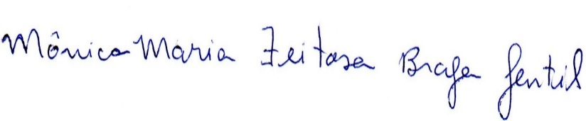

_____________________________________________

Profª Ma. Mônica Maria Feitosa Braga Gentil

(Presidente da Comissão)

_____________________________________________

Profª Ma. Fernanda Martins Luz

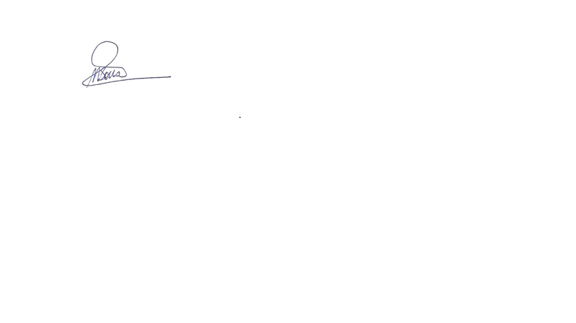(membro)

_____________________________________________

Profª Ma. Maria Cézar de Sousa

(membro)